Содержание:

Введение

1. Идеи возникновение маркетинга. Содержание понятия «маркетинг». Задачи маркетинга
2. Жизненный цикл товара. Изменение объема продаж и прибыли на протяжении жизненного цикла товара
3. Тест

Заключение

Список литературы

маркетинг продажа прибыль предприятие

Введение

Темы контрольной работы вариант №1 являются актуальными для современной экономической науки. Без исследования вопросов возникновения маркетинга, содержания понятия маркетинга, его задач, трудно решать проблемы экономики на современном этапе ее развития. Маркетинг затрагивает интересы каждого человека на протяжении всей его жизни и в любой период его деятельности. Он используется применительно ко всем видам деятельности, направленным на удовлетворение запросов потребителя. Актуальность более конкретного вопроса маркетинга, как изучение жизненного цикла товара, заключается в том, что для более успешного бизнеса необходимо увеличение ЖЦТ, при качественном изучении данного вопроса можно вовремя предпринять меры для совершенствования товара.

Цель работы – характеризовать понятия «маркетинг» и жизненный цикл товара (ЖЦТ).

Задачи контрольной работы:

* изучить идеи возникновения маркетинга,
* изучить содержание понятия «маркетинг»,
* выявить задачу маркетинга;
* изучить понятие жизненный цикл товара,
* выявить закономерности изменения объема продаж и прибыли на протяжении жизненного цикла товара.

Объект исследования данной работы – вопросы маркетинга.

Предметы исследования контрольной работы - это идеи возникновения маркетинга, понятие «маркетинг», задачи маркетинга; понятие жизненный цикл товара, изменение объема продаж и прибыли на протяжении жизненного цикла товара.

Информационной базой данного исследования являются труды таких авторов как Котлер Ф., Ламбен Ж.Ж., Синяева И.М., интернет-ресурсы, лекционный курс по маркетингу.

1. Идеи возникновение маркетинга. Содержание понятия «маркетинг». Задача маркетинга

В переводе с английского слово "market" означает рынок. Термин «mаrketing» можно перевести как «деятельность в сфере рынка».

Вот некоторые определения понятия «маркетинг»:

Маркетинг – система управленческой, регулирующей и исследовательской деятельности, направленной на эффективное доведение товаров от сферы производства до сферы потребления.

Маркетинг – любая деятельность, направленная на доведение товара от сферы производства до сферы потребления, т.е. по удовлетворению потребностей в соответствии с покупательским спросом.

Маркетинг – наука, изучающая, какие товары и в каком количестве следует производить, как выгоднее и быстрее сбыть (продать) товар с меньшим риском, оптимальными затратами и максимально возможной прибылью.

Маркетинг – это вид человеческой деятельности, направленный на удовлетворение нужд и потребностей посредством обмена (Ф. Котлер).

Маркетинг – это предвидение, управление и удовлетворение спроса на товары и услуги, организации, людей, территории и идеи посредством обмена (Эванс и Берман).

Маркетинг – это система управления, регулирования и изучения рынка (И. К. Беляевский) [4, с.5].

Маркетинг возник с появлением простого бартера. Он продолжает развиваться вместе с изменением общества.

Теория маркетинга возникла в США во второй половине XIX в.; экономические кризисы того времени заставили американских ученых заговорить о «хронической проблеме перепроизводства» и несоответствии существовавшей тогда системы обращения товаров и услуг возросшим запросам по организации сбыта продукции.

Маркетинг возник как реакция на негативные проявления бурно развивающегося "дикого" рынка: чрезмерную стихийность, непредсказуемость развития, неупорядоченную конкуренцию с тягой к вседозволенности, стремлением производителя диктовать свою волю потребителю, тенденциями к росту монополизации и т.п., грозившими серьезными экономическими и социальными потрясениями. Создатели теории, получившей название маркетинга, исходили из тезиса, что человечество не нашло лучшего механизма распределения, чем рынок.

Таким образом, предпосылками возникновения маркетинга в конце XIX в. послужили «дикий» рынок и антимонопольное законодательство, т. е. государственное регулирование рынка.

В основу теории маркетинга заложены достижения многих существовавших прежде экономических доктрин, в том числе доктрины меркантилизма (XVII в.), согласно которой благосостояние народа создается не производством, а внешней торговлей, благодаря чему происходит накопление капиталов внутри страны.

Как научная дисциплина маркетинг возник в 1901 г., когда начал преподаваться в университетах (США, Мичиган, Иллинойс). Он содержал характеристику сбытовой деятельности и был учебным курсом для коммивояжеров.

В начале ХХ в. в США основываются коммерческие исследовательские фирмы по проблемам маркетинга, затем на крупных предприятиях создаются отделы маркетинговых исследований. Главной особенностью американского маркетинга являлось особое внимание уделяемое рекламе.

Зарождение маркетинга в других странах произошло несколько позже и имело свои особенности, например в Европе, хорошо разработанные методы маркетинговых исследований. В Японии маркетинг появился еще позже и характеризовался акцентом на качество и уникальность товара.

Во второй половине ХХ в. происходит качественно новый виток в развитии маркетинга, связанный с переходом экономически развитых стран от индустриального к постиндустриальному периоду. Этот период характеризуется изменением производства от массового, крупносерийного до ориентирующегося на индивидуализированные запросы потребителей. А также в это время происходит дифференциация рынков, возможности снижения издержек на предприятиях ограничиваются, растет число небольших предприятий, существенно повышается роль научно-технической информации и т.д.

В условиях развития маркетинга происходит переход к формированию производственных программ и ассортимента продукции на основе тщательного изучения потребительского спроса. Для этого необходимо последовательное проведение активной производственно-сбытовой политики, способствующей удовлетворению общественных и индивидуальных потребностей в соответствующей продукции, повышению конкурентоспособности выпускаемых изделий, ускорению реализации производных товаров и оборачиваемости вложенных средств. Методы маркетинга необходимо применять предприятиям в условиях рыночной экономики по мере насыщения рынка, иначе они потеряют свои позиции на рынке, т.е. станут банкротами.

Маркетинг представляет собой цельную систему, предназначенную для планирования ассортимента и объема выпускаемых продуктов, определения цен, распределения продуктов между сегментами рынка и стимулирования их сбыта. Маркетинг — это комплекс деятельности, с помощью которой предприниматели или организации осуществляют обмен ценностями между собой и своими потребителями. [6, с. 15]

Проведение маркетинговой политики требует перестройки всей системы управления производством, повышения эффективности деятельности всех подразделений. Причем перестройка всей системы управления должна базироваться на основополагающих принципах маркетинга. Основным принципом маркетинга является ориентация конечных результатов производства на реальные требования и пожелания потребителей.

Цель маркетинга - удовлетворение потребностей покупателя и за счет этого получение прибыли продавцом. На цивилизованном рынке складывается механизм, который обусловливает получение прибыли удовлетворением спроса. Предприниматель, стремящийся увеличить свою прибыль, должен стимулировать спрос и привести производственно-сбытовую программу в соответствие с интересами потребителей.

Таким образом, основная задача маркетинга заключается в том, чтобы привести производство в соответствие со спросом, а усилия маркетинговых служб направлены на создание такого ассортимента товаров, который соответствовал бы общественному спросу. Основная задача маркетинга направлена на поиск наиболее эффективного сочетания традиционно выпускаемой продукции и новой, для принятия решения о расширении или сокращении объемов производства, модернизации продукции или снятия ее с производства. Маркетинг используется для установления торговых связей с зарубежными странами и при разработке экспортной политики предприятия и государства.

Маркетинг – это процесс, в ходе которого разрабатываются и предоставляются в распоряжение людей товары и услуги, обеспечивающие определенный уровень жизни. Маркетинг включает в себя множество самых разнообразных видов деятельности, в том числе маркетинговые исследования, разработку товара, организацию его распространения, установление цен, рекламу и личную продажу.

2. Жизненный цикл товара. Изменение объема продаж и прибыли на протяжении жизненного цикла товара

Предприятиям систематически приходится определять положение продукта на рынке, т.е. соотносить свои предложения с пожеланиями потребителей. Им приходится следить за жизненным циклом товара, с момента поступления его на рынок до момента снятия с рынка. Впервые концепция жизненного цикла товара была предложена одним из выдающихся теоретиков маркетинга Теодором Левиттом в 1965 г [6, с. 215].

Жизненный цикл товара, характеризуется колебаниями объема продаж и прибыльностью реализации, на каждой его стадии перед предприятием (фирмой) стоят определенные задачи и имеются различные возможности, связанные с маркетинговой стратегией [5, с.122].

Жизненный цикл товара (ЖЦТ) состоит из четырех основных этапов: внедрение, рост, зрелость и спад.

Колебания объема продаж большинства товаров в условиях рынка можно представить в виде кривой на рис. 1.

Рассмотрим каждый этап ЖЦТ в отдельности.

Выведение на рынок (внедрение) – этап появления товара на рынке и постепенного увеличения объема продаж. Предприятие в это время практически не получает прибыль вследствие больших издержек, связанных с внедрением товара на рынок.

Рост – этап быстрого признания товара на рынке и заметного увеличения прибыльности его реализации.

Зрелость – этап постепенного замедления темпов роста объема продаж, так как товар уже получил признание большинства покупателей. Прибыль достигает максимального значения и начинает снижаться ввиду увеличения затрат на маркетинг с целью укрепления конкурентоспособности товара.

Упадок – этап резкого снижения объема продаж и прибыли.

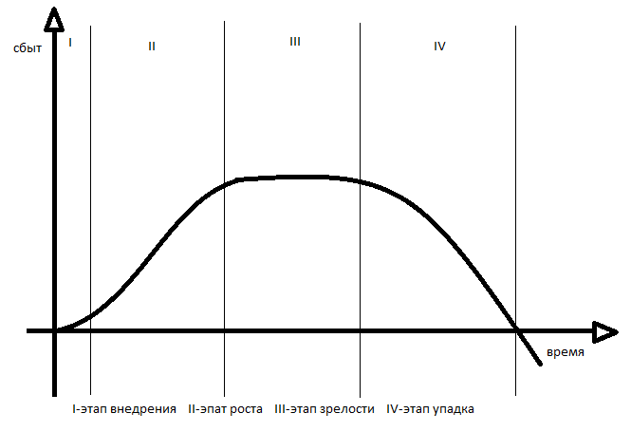

Рис. 1. Жизненный цикл товара.

Достаточно сложно определить, где начинается и кончается каждый этап. Обычно началом каждого нового этапа считается момент явно выраженного увеличения или уменьшения объема продаж товара.

На характер жизненного цикла товара большое влияние оказывают условия, существующие на рынке. Так, появление нового товара связано с необходимостью преодоления сложившихся привычек покупателей. Нужно организовать рекламу, чтобы познакомить рынок с новым товаром, стимулировать интерес к нему, подчеркивая достоинства. Все это требует времени, поэтому на этапе внедрения покупатели товара немногочисленны. Со временем интерес к товару возрастает, формируется достаточно большая группа постоянных покупателей. Появление на рынке конкурентов ускоряет процесс признания товара, так как покупатель уже лучше осведомлен о нем, а организация начинает снижать на него цену. По мере того как товар обретает право на существование на рынке, еще в большей мере увеличивается численность его покупателей. Однако темп роста продаж будет уменьшаться пропорционально сокращению числа новых покупателей и в какой-то момент стабилизируется на уровне, соответствующем частоте повторных покупок. По мере появления новых товаров уровень объема продаж будет снижаться [5, с.123].

На протяжении всего жизненного цикла товара происходит изменение объема продаж и прибыли. Так на первом этапе, после того как фирма разработала и создала свой товар, она выводит его на рынок. Принимает все возможные меры, чтобы сформировать спрос на него и пытается завоевать доверие покупателей. На данном этапе фирма при медленном росте объема продаж несет высокие издержки, получает минимальную прибыль.

Стадия роста характеризуется восприятием рынком товара, ростом спроса на него, ростом продаж и прибыли.

На стадии зрелости фирма достигает максимального объема продаж и прибыли вследствие того, что товар воспринят покупателями и на него есть спрос, а также на этой стадии появляются товары-конкуренты.

На стадии упадка происходит резкое снижение объемов продаж и прибыли, товар снимают с производства и (или) заменяют его более совершенным, возможен уход фирмы с рынка.

Достаточно сложно определить, где кончается одна стадия и начинается другая, поэтому определенную стадию принято различать по ярко-выраженным показателям каждой стадии, т. е. когда, например, увеличивается либо уменьшается объем сбыта, прибыли и т. д.

Вышеперечисленные стадии ЖЦТ будут характерны не для всех товаров. Поэтому маркетинговая служба должна ясно представлять стадии жизненного цикла товара и внимательно следить за изменениями основных показателей фирмы, чтобы правильно определить границы стадий и, соответственно, внести нужные поправки в маркетинговую программу фирмы.

3. Тест: С каким спросом связан ремаркетинг?

А. Негативный.

Б. Снижающийся.

В. Отсутствующий.

Г. Высокий.

Ответ: Б

Данный ответ можно обосновать, используя определение ремаркетинга.

Ремаркетинг – маркетинг, применяющийся в условиях падающего спроса. Задачей ремаркетинга является восстановление спроса на основе переосмысливания ранее использовавшегося маркетингового подхода. Ремаркетинг заключается в поиске новых возможностей оживления спроса.

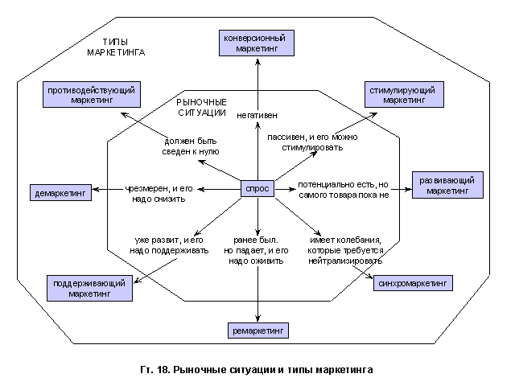

Рис. 2. Типы маркетинга и рыночные ситуации.

На рис. 2. Схематически изображены типы маркетинга, одним из которых является ремаркетинг.

Заключение

Маркетинг выделился в самостоятельную науку в начале XX в. и занял свое место в ряду достижений экономических наук и практики бизнеса. Успешная деятельность каждого субъекта рынка в конкурентной среде позитивно воздействует на общее благосостояние, что во многом зависит от результативного маркетингового управления соответствующих объектов.

В процессе развития маркетинга происходит переход от массового производства к производству, ориентирующемуся на индивидуальные запросы потребителей.

Основной задачей маркетинга является соответствие производства спросу, т.е. маркетинг направлен на создание такого ассортимента товаров, который соответствовал бы общественному спросу.

Каждый товар, услуга, технология имеют свой жизненный цикл (ЖЦТ). Под ЖЦТ принято понимать период времени, в течение которого товар пользуется спросом на рынке. Различают ЖЦТ отдельной компании, отдельных моделей товара в масштабах отрасли, который является некой усредненной суммарной величиной жизненных циклов соответствующей отраслевой группы товаров, являющихся аналогами по физическим характеристикам или потребительным свойствам и назначению.

В зависимости от колебаний спроса, в структуре ЖЦТ можно выделить несколько стадий: внедрение, рост, зрелость, упадок. На протяжении всех этих стадий происходит изменение объема продаж и прибыли: постепенное нарастание, увеличение, а затем сокращение.

Список литературы

1. Котлер. Ф. Маркетинг менеджмент. Экспресс-курс. 2-е изд. / Пер. с англ. под ред. С. Г. Божук. – СПб.: Питер, 2006. – 464 с.

2. Алферова. Л.А. Маркетинг / Л.А.Алферова. Томск: 2000 г.

3. Беляев. В.И. Маркетинг: основы теории и практики: учебник / В.И.Беляев. – М.: КНОРУС, 2005. – 672 с.

4. Данченок. Л.А. Основы маркетинга / Московский международный институт эконометрики, информатики, финансов и права. – М., 2003. – 239 с.

5. Маркетинг: Учебник для вузов / Н.Д. Эриашвили, К. Ховард, Ю.А. Цыпкин и др.; Под ред. Н.Д. Эриашвили. – 2-е изд., перераб. и доп. – М.: ЮНИТИ-ДАНА, 2001. – 623 с.

6. Цахаев. Р.К., Муртузалиева. Т.В., Алиев. С.А. Основы маркетинга: Учебник / Р.К.Цахаев, Т.В.Муртузалиева, С.А.Алиев.— М.: Издательство «Экзамен», 2005. – 448 с.

7. Материалы Internet.